МУНИЦИПАЛЬНОЕ БЮДЖЕТНОЕ ОБЩЕОБРАЗОВАТЕЛЬНОЕ УЧРЕЖДЕНИЕ «КОНСТАНТИНОВСКАЯ СРЕДНЯЯ ОБЩЕОБРАЗОВАТЕЛЬНАЯ ШКОЛА» КУЛУНДИНСКОГО РАЙОНА АЛТАЙСКОГО КРАЯ

Внеклассное мероприятие

по информатике

на тему

"Инфобой: исследователь"

Учитель начальных классов:

Мотина Елена Рудольфовна

Цель мероприятия – повышение интереса к предмету информатика.
Задачи:
- В игровой форме повторить основные понятия.
- Развивать умение применять полученные знания в нестандартных ситуациях.
- Воспитывать культуру поведения и общения учащихся.

Ход мероприятия

- Спутником зафиксировано появление нового острова. Вам предлагается изучить этот остров и определить лучшую команду исследователя. Специальным транспортом команды исследователей доставили на остров.
Чудесный остров
При осмотре берега обнаружили указатель, на котором была надпись: “Разгадай кроссворд и узнаешь название острова”
Кроссворд  - Самая длинная клавиша.  - Устройство для ввода информации.  - Устройство для вывода информации на экран.  - Монитор, клавиатура, системный блок, мышь - все вместе это называется …  ¹  ²  ³  ⁴ | Кроссворд  - Самая длинная клавиша.  - Устройство для ввода информации.  - Устройство для вывода информации на экран.  - Монитор, клавиатура, системный блок, мышь - все вместе это называется …  ¹  ²  ³  ⁴
Гора “Ребусы”
- После того, как мы узнали название острова и произнесли его вслух, стали происходить чудеса. Перед нами открылась тропинка, приглашающая нас к путешествию по острову. Пройдя по тропинке, мы оказались у подножья горы “Ребусы”. Для продолжения пути ребятам предлагается разгадать ребусы.
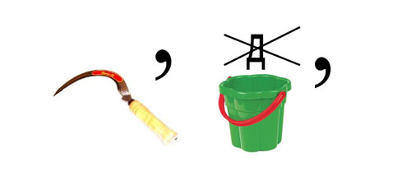сервер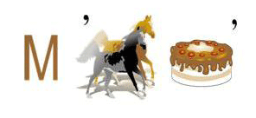 монитор
интернет
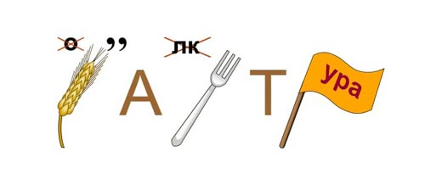клавиатура

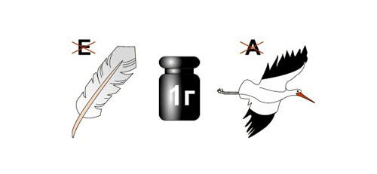 Программист

Верёвочная лестница
Как только были разгаданы предложенные ребусы, мы увидели спутанную верёвочную лестницу. Распутав её, исследователи могут перебраться через ущелье (необходимо распутать канат, в котором конец или середина слова является началом другого).
КОНЕЦИКЛОПРОГРАММАШИНАЛГОРИТМОНИТОР
Зашифрованная пещера
Перебравшись через ущелье, исследователи подошли к пещере, вход в которую зашифрован. Расшифруйте его.
ТОРНИМО  ПЬЮТЕРМОК  ШИКЛАВА  СИПЛЕЙД  РОКСУР  НИРПТЕР | ТОРНИМО  ПЬЮТЕРМОК  ШИКЛАВА  СИПЛЕЙД  РОКСУР  НИРПТЕР

Лабиринт терминов
Пройти пещеру нужно по лабиринту Терминов. Только так исследователи острова завершат своё путешествие.
- Скромный серый колобок,
Длинный тонкий проводок,
Ну а на коробке -
Две или три кнопки.
В зоопарке есть зайчишка,
У компьютера есть ... МЫШКА.
- Словно смелый капитан!
А на нем - горит экран.
Яркой радугой он дышит,
И на нем компьютер пишет
И рисует без запинки
Всевозможные картинки.
Наверху машины всей
Размещается ... ДИСПЛЕЙ.
- Около дисплея - главный блок:
Там бежит электроток
К самым важным микросхемам.
Этот блок зовут ... СИСТЕМНЫМ
- Для чего же этот ящик?
Он в себя бумагу тащит
И сейчас же буквы, точки,
Запятые - строчка к строчке -
Напечатает картинку
Ловкий мастер
Струйный ... ПРИНТЕР.
- По клавишам
Прыг да скок -
Бе-ре-ги но-го-ток!
Раз-два и готово -
Отстукали слово!
Вот где пальцам физкультура
Это вот - ... КЛАВИАТУРА.
- В ней записаны программы
И для мамы, и для папы!
В упаковке, как конфета,
Быстро вертится ... ДИСКЕТА.
Последнее препятствие преодолено. Они оказались на берегу, где всех ожидал корабль, который доставил исследователей домой.
Подведение итогов. Определение лучшей команды исследователей.

